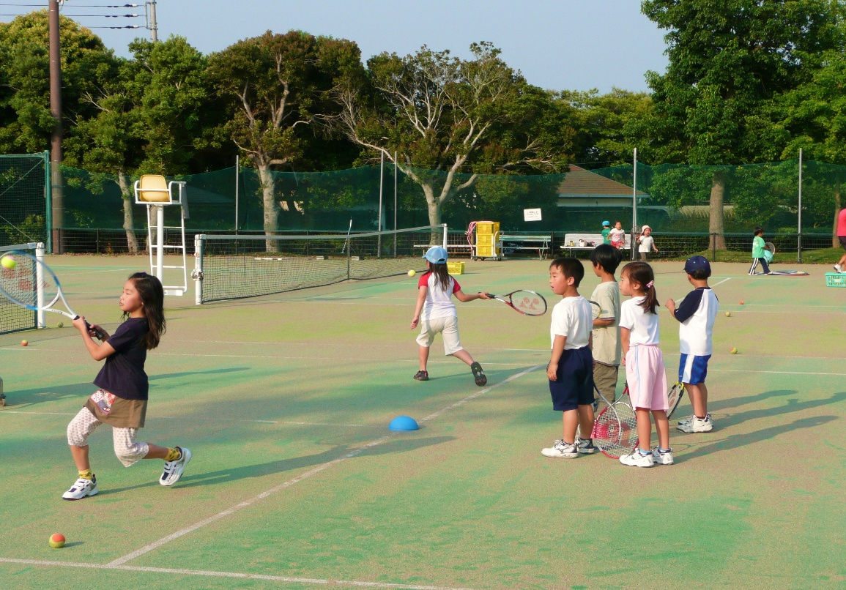
お気軽6-9歳キッズ体験コース
水郷テニスコート

- 「お試し」にもご利用ください

テニスは子供の成長にとって必要な刺激を最も多く含んでいるスポーツといわれています。老若男女が一緒にできるコミュニケーション（ファミリー）スポーツとしても世界的に評価を得ています。この素晴らしいスポーツに脳と体の調和を高める簡単な運動を加えることによって五感が高まり、感性豊かな自信ある人間力の高い子供への変化が期待できます。テニスを始めたお子様を持つ多くの方よりその効果が報告されています。この機会にぜひ体験してみてください。

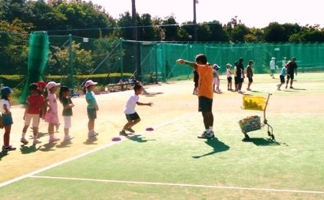

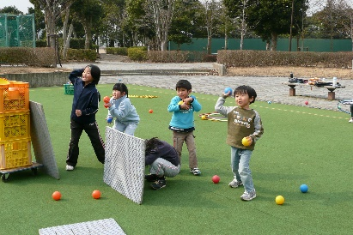

【対象】 6歳～9歳
【場所】 水郷テニスコート内・KCJテニスアカデミー
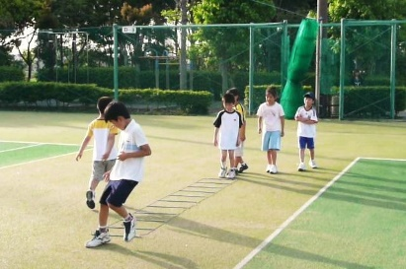
【募集】 人数に制限があります (申込先着順・要予約)
【日程】 １/５～3/31 （月曜日、1/15、2/12,はお休みです）
期間中ご都合の良い日を４回お選びください。
＊雨天中止となりますのでご予約を変更してください。
＊大会イベント等でお休みになる場合もあります。
【時間】 火・水・金：17：00～18：00 木17：30～18：30
土日：15：00～１６：00 16：00～17：00
【費用】 ２９００円・・・（通常価格４３００円）
【その他】 運動のできる格好と飲み物だけご用意ください

あなたのお子様にこのような不安を感じたら！
ぜひ、私たちのプログラムをお試しください。

●判断力が遅いような気がする。 ●よく転ぶ。転びそうになる。 ●大きな怪我をよくする。 ●いじめにあいやすい。 ●動くことが嫌い、あるいは苦手。 ●友達が少ない。 ●挨拶、返事ができない。 ●声を出すことが嫌いかも。 ●何をやるにも自信がなさそう。 ●家から出て遊ぼうとしない。 ●「できない」「無理」「どうせ・・」をよく口にする。

お申込みは今すぐ… お電話で ０２９－８２６－０８５８

